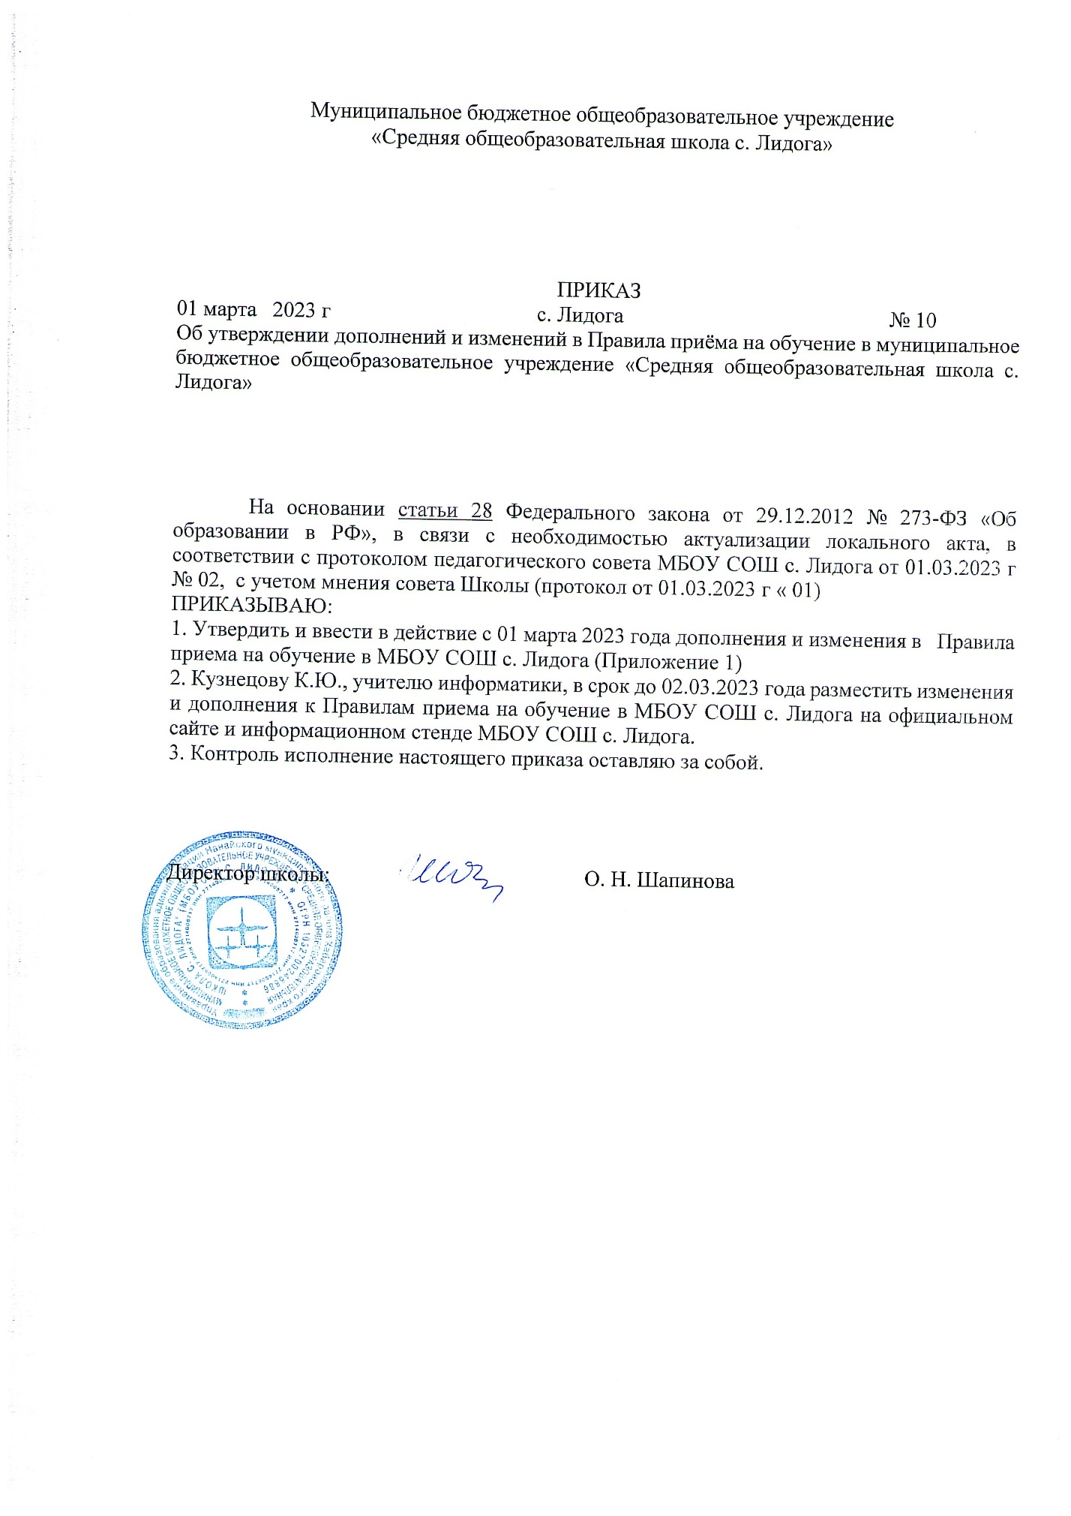

Приложение 1 к пр. от 01.03.2023 г № 10

Изменения и дополнения к Правилам приёма на обучение в МБОУ СОШ с. Лидога

- Пункт 1.1. раздела 1 «Общие положения» изложить в следующей редакции:
« 1.1. Настоящие Правила приема на обучение в муниципальное бюджетное общеобразовательное учреждение «Средняя общеобразовательная школа с. Лидога» (далее — правила) разработаны в соответствии с Федеральным законом от 29.12.2012 № 273-ФЗ «Об образовании в Российской Федерации», Порядком приема граждан на обучение по образовательным программам начального общего, основного общего и среднего общего образования, утвержденным приказом Минпросвещения России от 02.09.2020 № 458 (далее — Порядок приема в школу), Порядком организации и осуществления образовательной деятельности по основным общеобразовательным программам — образовательным программам начального общего, основного общего и среднего общего образования, утвержденным приказом Минпросвещения России от 22.03.2021 № 115, Порядком и условиями осуществления перевода обучающихся из одной организации, осуществляющей образовательную деятельность по образовательным программам начального общего, основного общего и среднего общего образования, в другие организации, осуществляющие образовательную деятельность по образовательным программам соответствующих уровня и направленности, утвержденными приказом Минобрнауки России от 12.03.2014 № 177, и уставом муниципального бюджетного общеобразовательного учреждения «Средняя общеобразовательная школа с. Лидога» (далее – школа)».
- Пункт 4.4. раздела 4. «Порядок зачисления на обучение по основным общеобразовательным программам» дополнить абзацем следующего содержания:
«При подаче заявления о приеме на обучение в электронной форме посредством ЕПГУ не допускается требовать копий или оригиналов документов, предусмотренных пунктом 26 Порядка приема в школу, за исключением копий или оригиналов документов, подтверждающих внеочередное, первоочередное и преимущественное право приема на обучение, или документов, подтверждение которых в электронном виде невозможно».
- Пункт 4.6. раздела 4. «Порядок зачисления на обучение по основным общеобразовательным программам» дополнить абзацем следующего содержания:
«Информация о результатах рассмотрения заявления о приеме на обучение направляется на указанный в заявлении о приеме на обучение адрес (почтовый и (или) электронный) и в личный кабинет ЕПГУ (при условии завершения прохождения процедуры регистрации в единой системе идентификации и аутентификации при предоставлении согласия родителем(ями) (законным(ыми) представителем(ями) ребенка или поступающим)».
- Пункт 4.15. раздела 4. «Порядок зачисления на обучение по основным общеобразовательным программам» изложить в следующей редакции:
«4.15. Уведомление о факте приема заявления направляется в личный кабинет на ЕПГУ (при условии завершения прохождения процедуры регистрации в единой системе идентификации и аутентификации). Журнал приема заявлений может вестись в том числе в электронном виде в региональных государственных информационных системах субъектов РФ, созданных органами государственной власти субъектов РФ(при наличии).
После регистрации заявления о приеме на обучение и перечня документов, представленных родителем(ями) (законным(ыми) представителем(ями) ребенка или поступающим, поданных через операторов почтовой связи общего пользования или лично в школу, родителю(ям) (законному(ым) представителю(ям) ребенка или поступающему выдается документ, заверенный подписью должностного лица школы, ответственного за прием заявлений о приеме на обучение и документов, содержащий индивидуальный номер заявления о приеме на обучение и перечень представленных при приеме на обучение документов».

